**日语A班（初级）　-免费-**



***这个时候,该怎么说?***

在日本的生活开始了,有什么困扰的地方么?

这是为了解决你困扰的班级.即使你不会日语也没关系,上课内容就是面向初学者的.

●地点

　まちづくりセンター（MACHIZUKURI中心）　３楼（JR草津站附近）

　请看下面的地图。

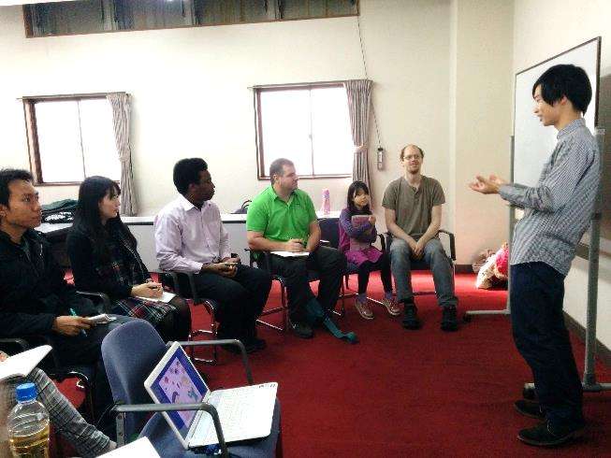

●时间 地点 内容

|  |  |  |  |
| --- | --- | --- | --- |
| 日期 | 时间 | 场所 | 内容 |
| 6月 5日（周日） | 10～12点 | 307 | （初次见面）自我介绍 |
| 6月12日（周日） | 10～12点 | 304 | （盐在哪里?）在超市 |
| 6月19日（周日） | 10～12点 | 307 | （买车票）在车站 |
| 6月26日（周日） | 10～12点 | 307 | （申请）填写住址 |
| 7月 3日（周日） | 10～12点 | 307 | （收取行李）在邮局 |
| 7月10日（周日） | 10～12点 | 307 | （发烧了）在医院 |

●申请流程

填写下面的申请表

**・发送邮件到 olive@shiga.email.ne.jp**

・也可以将申请表直接交到オリーブの教室（OLIVE的教室）

|  |  |
| --- | --- |
| 请选择课程　　A班（初级）　　　　B班（中・上級） | |
| 名字： | 国籍： |
| 电话号码： | e-mail： |

**日语B班（中・高级）　-免费-**

***深入了解！日本***

这是为想了解日本的文化和习惯的人开设的课程.

学过｢みんなの日本語初級ⅠとⅡ｣,日语水平中级以上的人快来参加吧.

●地点

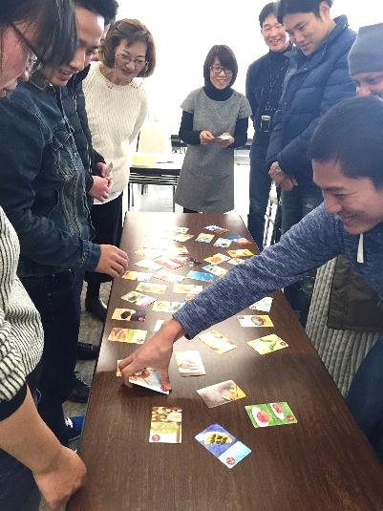　まちづくりセンター（MACHIZUKURI中心）　２楼（JR草津站附近）

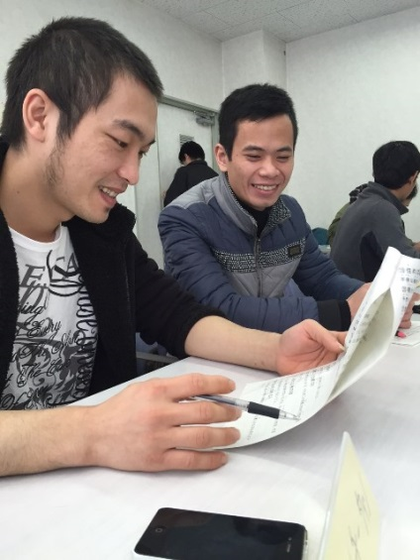　请看下面的地图。



●时间 地点 内容

|  |  |  |  |
| --- | --- | --- | --- |
| 日期 | 时间 | 场所 | 内容 |
| 6月11日（周六） | 17～19点 | 201 | （在这时使用敬语）敬语1 |
| 6月18日（周六） | 17～19点 | 201 | （用敬语是这样说的）敬语2 |
| 7月 9日（周六） | 17～19点 | 201 | （通过俳句感受日本）俳句入门 |
| 8月20日（周六） | 17～19点 | 201 | （在说什么呢？）关西腔1 |
| 8月27日（周六） | 17～19点 | 201 | （能这样说话你也是关西人）关西腔2 |

●申请流程

填写下面的申请表

・发送邮件到 olive@shiga.email.ne.jp

・也可以将申请表直接交到オリーブの教室（OLIVE的教室）

|  |  |
| --- | --- |
| 请选择课程　A班（初级）　　　　B班（中・高级） | |
| 名字： | 国籍： |
| 电话号码： | e-mail： |